Наименование детского сада:ГККП «Ясли-сад №116»
ФИО Цыбизова Любовь Петровна
Должность: воспитатель
Стаж работы: 31 год
Категория: высшая
Тема: Путешествие в царство растений
Возрастная группа: подготовительная

КОНСПЕКТ ЗАНЯТИЯ
ПО ОЗНАКОМЛЕНИЮ С ОКРУЖАЮЩИМ МИРОМ, ЭКОЛОГИИ

«ПУТЕШЕСТВИЕ В ЦАРСТВО РАСТЕНИЙ»

Царство растений
Цель: закрепить знания детей о растениях и их частях
Программное содержание:
1.Уточнить представление детей о многообразии растений и значении для природы, её обитателей и человека.
2.Развивать умение детей находить общие и отличительные признаки в строении растений, работать в команде, развивать познавательную активность.
3.Расширить и уточнить знания детей о функциях некоторых частей растения (корень, стебель), используя модели и исследовательскую деятельность.
4.Воспитывать любовь к растениям, желание ухаживать за ними, беречь их.
Билингвальный компонент: ағаш, шөп, бұта, өсімдік.

Оборудование:
1. Картинки с изображением растений, модели: дерево, куст, травянистое растение
2. Картина «Лес»
3. Панно: «Размести растения по ярусам»
4. 2 стакана (1 большой, 1 маленький с землёй) палочка, модель корня, баночка с подкрашенной водой, марлевая верёвочка на каждого ребёнка, клеёнки, салфетки.
5. Разрезные картинки: дерево (берёза), кустарник (сирень), травянистое растение (одуванчик) для игры «Собери растение».
6. Напиток из шиповника.
7.Коллекция разных семян и семена на картинках
8. Фонограмма «Чудесный лес».
Ход занятия:
Вы любите путешествовать, ребята? Тогда приглашаю вас в царство.… Хотите знать в какое? Тогда слушайте. (Звучит фонограмма «Чудесный лес»).
В этом царстве жили - были берёза, сосна, сирень, крапива, смородина и много других таких же жителей. ( Рассматривание картины)
Что же это за царство - узнали? (Растения) Өсімдіктер. А жители этого царства живые? (Да)
Почему? (Они дышат, размножаются, растут, питаются).

В царстве растений было три государства. А кто жил в этих государствах вы догадаетесь, если отгадаете три загадки.
1- загадка: Нога одна, а рук много. (Дерево) Ағаш
Как вы узнали, что это дерево? «Нога» - это ствол, а «руки» – это ветви. Какие вы ещё знаете деревья? (Дуб, рябина, берёза, осина, липа, яблоня и т.д.) Найдите у себя на столе модель дерева, покажите, положите её перед собой.
Послушайте, кто жил во втором государстве.
2- загадка: Никак не могу понять я:
Похожие кусты, как братья.
А ягоды у них разные -
чёрные, белые, красные.
Смородина - это что? (кустарник) Бұта.
Какие вы знаете ещё кустарники? (Сирень, акация, шиповник, орешник, малина, крыжовник, калина). Найдите модель кустарника и положите рядом с моделью дерева.
Чем кустарник отличается от дерева? ( У дерева один ствол, а у куста несколько).
Кто же является жителями третьего государства?
3- загадка: Она под осень умирает
И вновь весною оживает.
Иглой зеленой выйдет к свету,
Растёт, цветёт всё лето.
Коровам без неё - беда:
Она их главная еда.
(Трава) Шөп
Какие травянистые растения вы знаете? (Крапива, подорожник, одуванчик, клевер, лопух, ромашка и т.д.) Найдите на столе модель травянистых растений и положите рядом с другими моделями. (Приложение №1)
Чем они отличаются от дерева и кустарника? (Травянистые растения низкорослые, деревья и кустарники покрыты корой, а у травянистых растений нет коры. Поэтому травка увядает осенью, а деревья и кусты не погибают, они засыпают на зиму).
Вот мы и познакомились с жителями царства растений. Назовите их на казахском языке ещё раз (повторяют)
А сейчас представьте, что вы жители этого царства – деревья, кустарники, травы. Я буду называть растение, если оно относится к деревьям, то вы поднимаете руки вверх; если это кустарник – вы вытягиваете руки вперёд, а если это травянистое растение - приседаете. Игра «Дерево, трава, кустарник».
(Рябина, василек, малина, дуб, тополь, подорожник, шиповник, жасмин, астра, береза, сирень, подсолнух, смородина, клен, пион).
Теперь вы снова ребятишки: девчонки и мальчишки. Продолжим наше путешествие. В этом царстве деревья, кусты, травы такие разные, но имеют что-то общее. Что же это может быть? На этот вопрос вы ответите после того, как соберёте растение.

Игра «Собери растение» (3 команды собирают растения из частей: корень, стебель, листья, цветы. 1- собирает травянистое растение из предложенных частей 2 - кустарник, имея и стебель, и ствол, 3 –собирает дерево, выбирая те части, которые соответствуют ему.
1 команда. Какое растение собрала? (Травянистое). А как называется это травянистое растение? (Одуванчик)
2 команда. Какое растение собрала? (Кустарник). Как называется кустарник? (Сирень).
3 команда. Какое растение собрала? (Дерево). Как называется это дерево? (Берёза).
Внимательно посмотрите на растения и скажите, чем они похожи? (Есть корень, стебель, листья, цветы). Чем отличаются? (стеблем)
Для чего растениям нужен корень и стебель? (ответы детей) Давайте пройдём в лабораторию и проверим ваши предположения на опытах.
Опыт№1. У детей по 2 стаканчика: большой (пустой) и маленький с землёй, и палочка, имитирующее дерево без корней. Дети ставят палочку на стол, она падает. Чего не хватает деревцу? (Корней). Дети вставляют палочку в модель корня, ставят на стол. Палочка стоит неровно. Как её выровнять? (посадить деревце в землю.) (дети опускают модель корня в большой стакан) Где будут находиться корни? (в земле) Возьмите маленький стаканчик с землёй и присыпьте корни. Посмотрите, палочка падает? (Нет). Почему?
Какой следует сделать вывод? Вывод: Корни помогают растениям удержаться в земле.
А сейчас мы узнаем, для чего нужен стебель.
Опыт№2. У детей баночка с подкрашенной водой и марлевая верёвочка, имитирующая стебель. На конце верёвочки узелок, имитирующий корень. Дети опускают верёвочку в банку с подкрашенной водой до конца корня, и наблюдают, как вода поднимается по волокнам выше и выше. Какой вывод можно сделать?
Вывод: Корень впитывает воду, и она по стеблю поднимается к листьям, цветам и плодам.
А теперь, ребята, подойдите к панно (подходят) Д/и «Размести растения по этажам»
В царстве растений есть свои ярусы (этажи). Нужно разместить растения по своим местам.
Почему растения размещены ярусами? (Они борются за свет, тепло)

Внимание! Проблемный вопрос: Скажите, для чего нужны растения человеку? Животным? (Приложение №2)
Царство растений - это огромный дом. А знаете ли вы, как надо вести себя в этом доме, чтобы не навредить растениям? Проверим это в игре.
Дидактическая игра: «Хорошо – плохо».
«Хорошо»- хлопают в ладоши, «Плохо» - топают ногами.
- беречь природу
- вырубать деревья
- стряхивать снег с деревьев и кустов
- подсыпать стволы деревьев снегом
- ломать ветви
- белить стволы
- топтать и рвать с корнем травы
- поливать растения
- сажать деревья
- лазать на деревья
Без чего не могут растения жить? (дети называют потребности растений и находят соответствующие модели). (Приложение №3). А теперь, самый трудный вопрос: «Откуда берутся растения?» (вырастают из семени). Показ модели семени. ( Приложение №4)
Что вырастет из этих семечек? (яблоня, тыква)
У разных растений разное семя. Вот как об этом сказано в стихотворении. Ушками слушайте, глазками следите, нужное семя на картинках и в коллекции семян находите. (Приложение №5)
Это- с носиком пушинки, это-горсточка зерна. Тут — горошек, там — крупинки. Что же это?- Семена.
- А зачем мы их набрали? Не красивы, не вкусны…
Только место занимают! - Подождём - ка до весны…
Вот из этой вот пушинки тёплой раннею весной.
Вырастает одуванчик - мягкий шарик золотой.
Из смешных сухих крючочков - рыженькие ноготки.
Из крупинок круглых — маки, а из зёрен — колоски.
Кто-то раньше, кто-то позже - каждый точно прорастёт.
В землю, вниз протянет корень, листья — к солнцу, вверх, вперёд!
Видишь жёлудь? Будет дубом! Шарик — липа. Носик — клён.
В крошке-семечке подсолнух высоченный заключён.
Так задумано в природе: где бутоны — там весна.
Лето всё в цветах приходит, осень — копит семена.
А зимой природа дремлет, и когда весна придет,
Семена ложатся в землю. Пустят корни и — вперёд.
Прорастут, цветы раскроют…Запахов земля полна!
А внутри цветов душистых подрастают семена.
Много семечек-детишек! Все рассеются вокруг!
Урожайной осень вышла, закрутился новый круг.
Что, пушинки и крупинки и крючки вам так смешны?
В них растенья-невидимки. Не будите до весны!
Так что же может вырасти из разного семени? (растения)
Если бы растения умели говорить, с какой просьбой обратились бы к человеку?

Матушка Природа вам говорит:
Речку, лес, цветущий луг
Получай в наследство.
Охраняй их юный друг,
Береги их с детства!
В царстве растений вы побывали, всё ли запомнили, что изучали? На занятии я узнал, что…Мне было интересно узнать о…Стало понятно, что без семени…Растения дают человеку…,а животным…
Для укрепления вашего организма, друзья,
Приготовлен этот напиток не зря! (Воспитатель обращает внимание детей на прозрачный кувшин с напитком)
От какого растения - не скажу,
А попробовать полезный витаминный напиток - предложу!
(Дети пьют напиток, высказывают предположения, узнают и называют шиповник)
Шиповник - для здоровья клад!
Так в народе говорят.
Из шиповника отвар-
Ценный от природы дар!
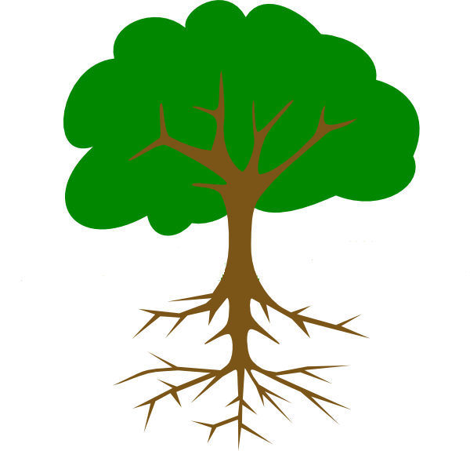 приложение №1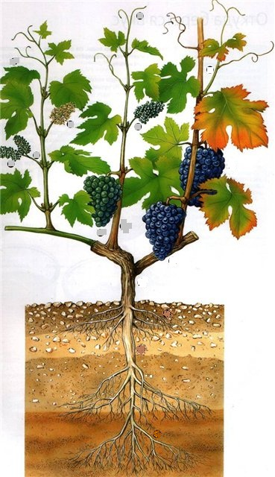 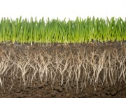
Приложение №2
ЧТО ДАЮТ РАСТЕНИЯ ЛЮДЯМ? ЖИВОТНЫМ?
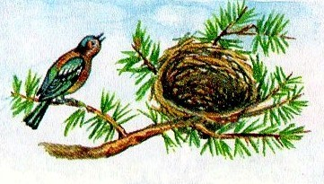
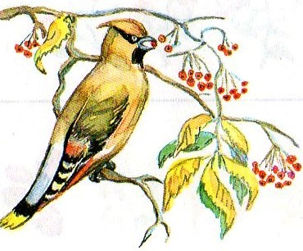
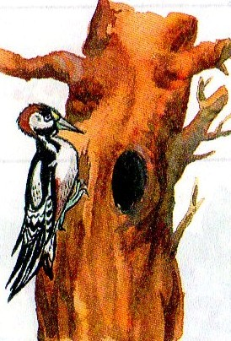

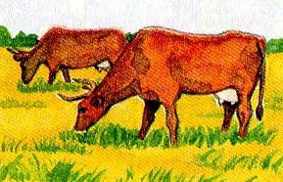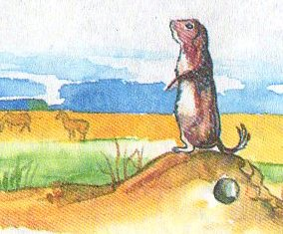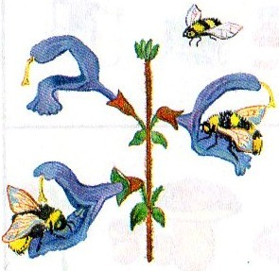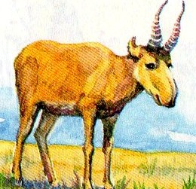

Приложение №3
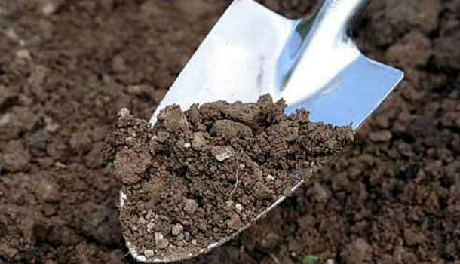

Приложение №4

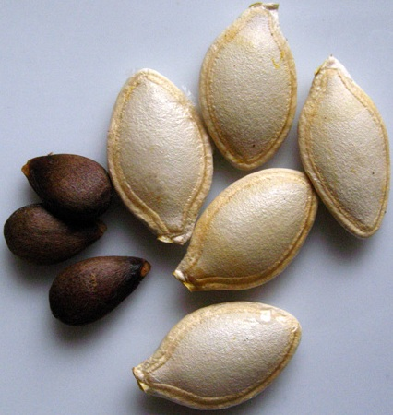

Приложение №5
